MANUAL DE USUARIO
SOS EmergeLens · Versión 2.0

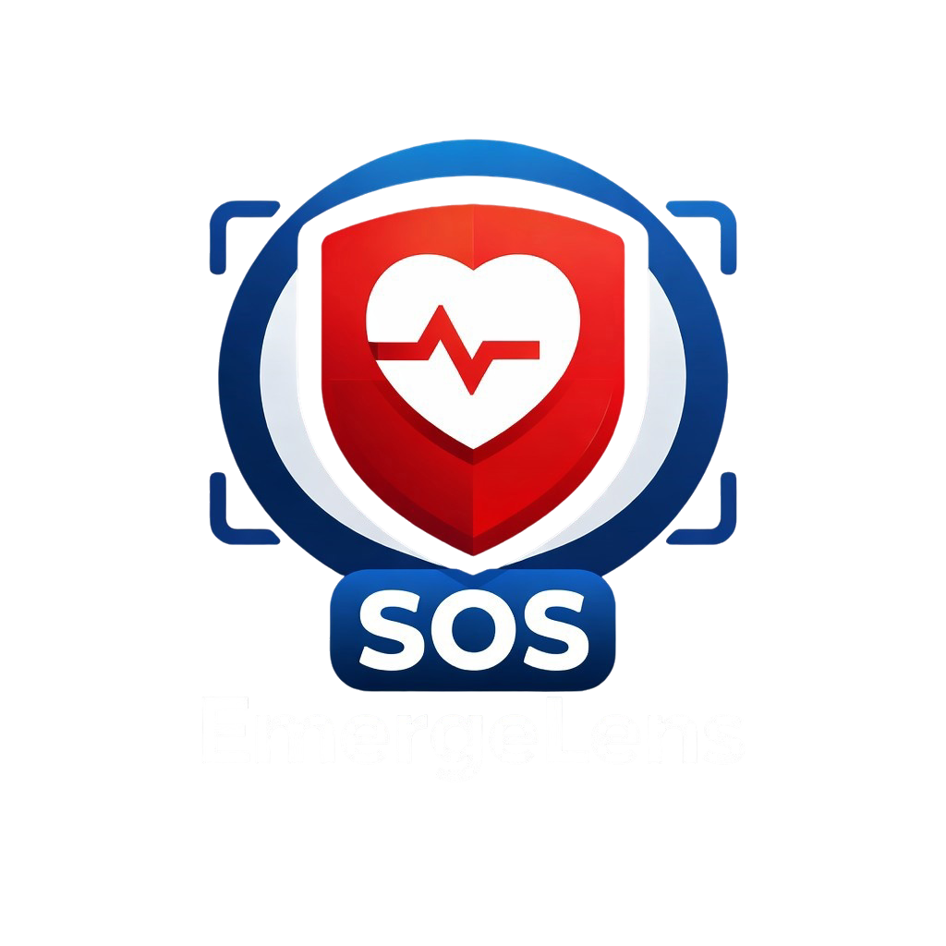

Nombre | SOS EmergeLens
Tipo | Manual de Usuario
Versión | 2.0
Autora | Nashly Adriana Magallanes Feliz

0. CÓMO LEER ESTE MANUAL

Este manual está escrito para que cualquier persona pueda usar SOS EmergeLens sin necesidad de conocimientos técnicos. Encontrarás:
- Instrucciones paso a paso (clic por clic).
- Descripción de cada campo de cada formulario y para qué sirve.
- Indicación de dónde se encuentra cada opción en pantalla.
- Casos especiales: si pasa X, haz Y (permisos denegados, GPS fallando, etc.).

📌 NOTA: Este manual describe el uso de la aplicación web. Algunas capacidades dependen del navegador y del dispositivo (por ejemplo: cámara/micrófono en laptops vs. móviles).
1. PROPÓSITO DEL SISTEMA

SOS EmergeLens es una aplicación web de asistencia y gestión de emergencias. Sus funciones principales son:

1 | Activar y registrar una emergencia (SOS) con tipo, estado y ubicación.
2 | Compartir ubicación en tiempo real durante emergencias.
3 | Enviar evidencias (foto automática y/o audio grabado).
4 | Recibir y gestionar notificaciones (bandeja interna y pop-ups del sistema).
5 | Consultar historial de emergencias y eventos de zonas (geofence).
6 | Mantener lista de medicamentos con recordatorios.
7 | Usar Chat LENS (texto y nota de voz) y simulador de Llamada LENS.
8 | Gestionar Donaciones: ver campañas, donar y crear campañas de ayuda.
9 | Configurar Zonas seguras/peligrosas y registrar violaciones.
10 | (Administradores) Gestionar alertas, auditoría, geofence global y chat operador.

2. PÚBLICO OBJETIVO

Usuarios finales | Operadores / Administradores
• Activan alertas SOS  • Completan y actualizan su perfil  • Usan módulos cotidianos (meds, zonas, donaciones)  • Usan el chat y la llamada con LENS | • Gestionan alertas activas  • Responden chats de usuarios  • Administran zonas geofence globales  • Acceden a auditoría del sistema

3. REQUISITOS, PERMISOS Y RECOMENDACIONES

3.1 Requisitos mínimos
- Navegador recomendado: Google Chrome o Microsoft Edge.
- Conexión a Internet estable.

3.2 Permisos que la app puede solicitar
La aplicación puede solicitar los siguientes permisos del navegador:

Campo | Descripción | Observaciones
Ubicación (GPS) | Necesaria para SOS, mapas, zonas seguras/peligrosas y eventos de geofence. | Sin este permiso algunas funciones siguen activas, pero sin coordenadas.
Notificaciones del sistema | Para recordatorios de medicamentos y códigos de verificación (módulo de donaciones). | Sin este permiso, las notificaciones aparecen solo dentro de la app.
Cámara | Captura automática de foto como evidencia al activar SOS. | Si se deniega, se puede continuar sin foto automática.
Micrófono | Grabación de audio como evidencia y para la llamada simulada con LENS. | Sin micrófono no es posible la llamada ni el audio de evidencia.

📌 NOTA: Para geolocalización confiable se recomienda usar la app en HTTPS o localhost.

4. ESTRUCTURA DE LA INTERFAZ

4.1 Diseño visual
SOS EmergeLens utiliza un estilo de 'app de emergencia': fondo oscuro (navy), tarjetas con transparencia y acentos de color con significado específico:

Color | Uso | Código hex
Rojo | Acciones SOS, alertas y botones primarios | #E8364E
Teal (verde azulado) | Estados activos, ubicación y tiempo real | #22D3B7
Navy (azul oscuro) | Fondo principal | #0B1628
Navy mid | Tarjetas y encabezados | #11203A
Muted (gris) | Texto secundario | #7B8FA8

4.2 Flujo de pantallas
Al abrir la aplicación por primera vez, verás las pantallas en este orden:

1 | Pantalla de Bienvenida
2 | Autenticación (Iniciar sesión o Crear cuenta)
3 | Onboarding — solo para usuarios nuevos (datos personales, médicos y contactos)
4 | Dashboard — pantalla principal con todos los módulos
5 | Módulos: Inicio · Chat · Zona · Donar · Perfil

4.3 Barra superior (Top Bar)
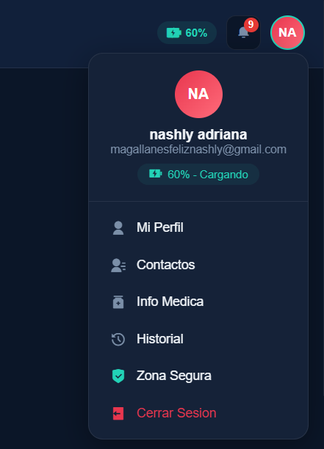

En el Dashboard encontrarás en la parte superior:
- Avatar o iniciales del usuario (extremo izquierdo o derecho según dispositivo).
- Menú desplegable con accesos a: Perfil, Contactos, Info Médica e Historial.
- Botón de notificaciones (ícono de campana) — visible según tu rol.

4.4 Barra de navegación inferior (Bottom Nav)

En la parte inferior de la pantalla encontrarás los accesos principales:
- Inicio — Pantalla principal con SOS y acciones rápidas.
- Chat — Chat con el asistente LENS.
- Zona — Zonas seguras y peligrosas (solo usuarios, no administradores).
- Donar — Módulo de donaciones y campañas.
- Perfil — Datos personales, médicos, contactos e historial.

📌 NOTA: Si no ves la opción 'Zona', es probable que estés utilizando una cuenta de administrador.

5. CREAR CUENTA (REGISTRO)

El registro está dividido en cuatro pasos. Completa cada uno en orden antes de continuar.

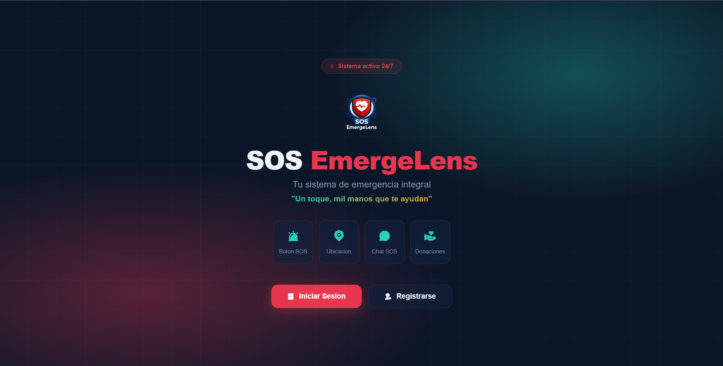

5.1 Paso 1 — Datos básicos
Campo | Descripción | Observaciones
Nombre | Tu nombre y apellido completos. Ej: María García. | Aparecerá en alertas y en tu perfil.
Correo electrónico | Un correo real. Ej: maria@email.com. | Se usará para iniciar sesión y verificación.
Teléfono | Solo números, exactamente 10 dígitos. Ej: 8090000000. | No uses espacios, guiones ni el símbolo +.

Presiona Siguiente para continuar.

⚠️ IMPORTANTE: Errores comunes: 'Completa todos los campos' (falta información) · 'Teléfono inválido (10 dígitos)' (formato incorrecto).

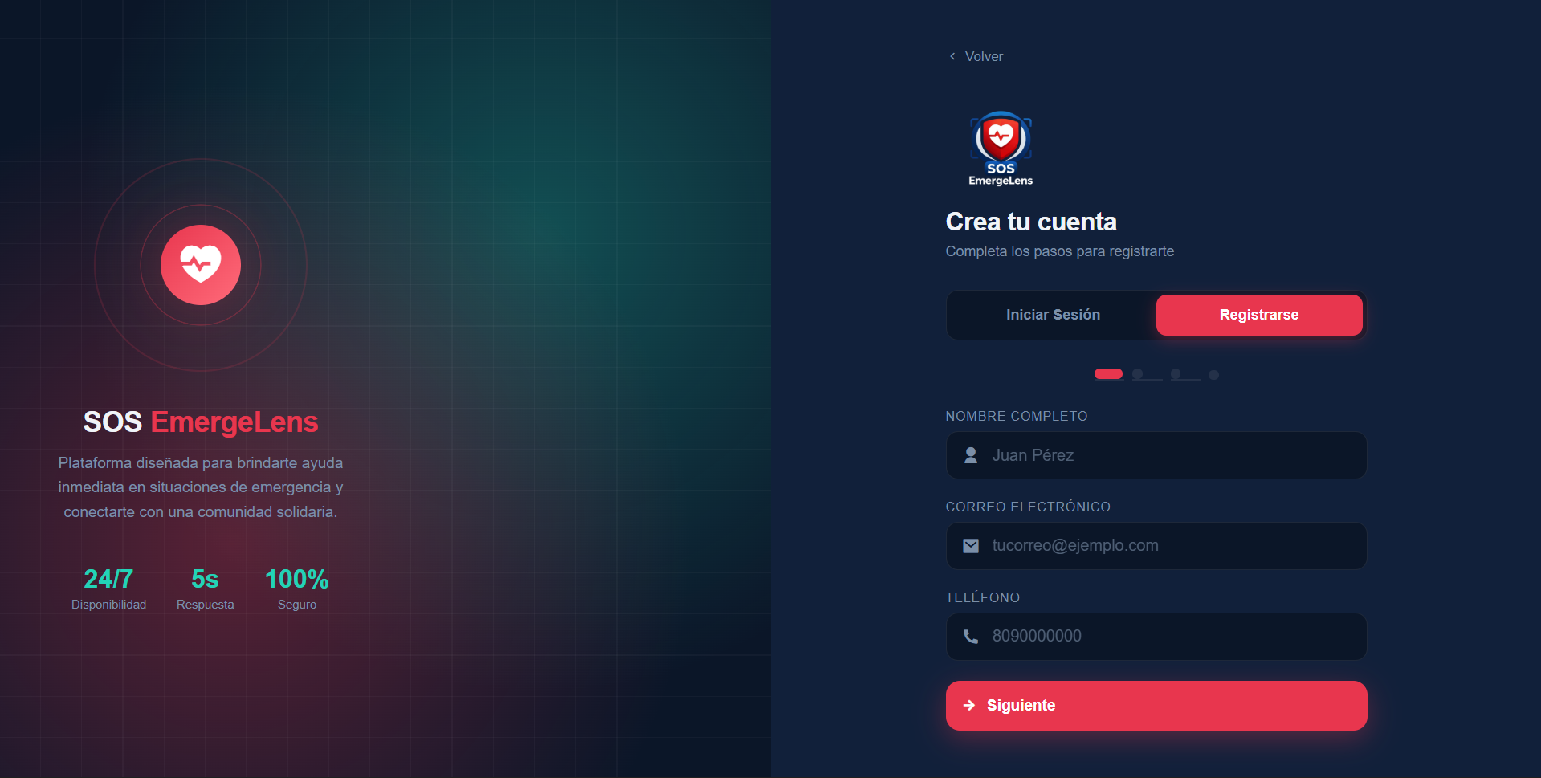

5.2 Paso 2 — Verificación de correo (código OTP)
El sistema enviará un código de 6 dígitos a tu correo electrónico. Debes ingresarlo para continuar.

Campo | Descripción | Observaciones
Código | Los 6 dígitos recibidos en tu correo. | Escribe solo números, sin espacios.

Presiona Verificar. Si no recibiste el código, espera el tiempo indicado y presiona Reenviar código.

📌 NOTA: El código tiene una validez de 5 minutos. Si expira, solicita uno nuevo con el botón 'Reenviar código'.
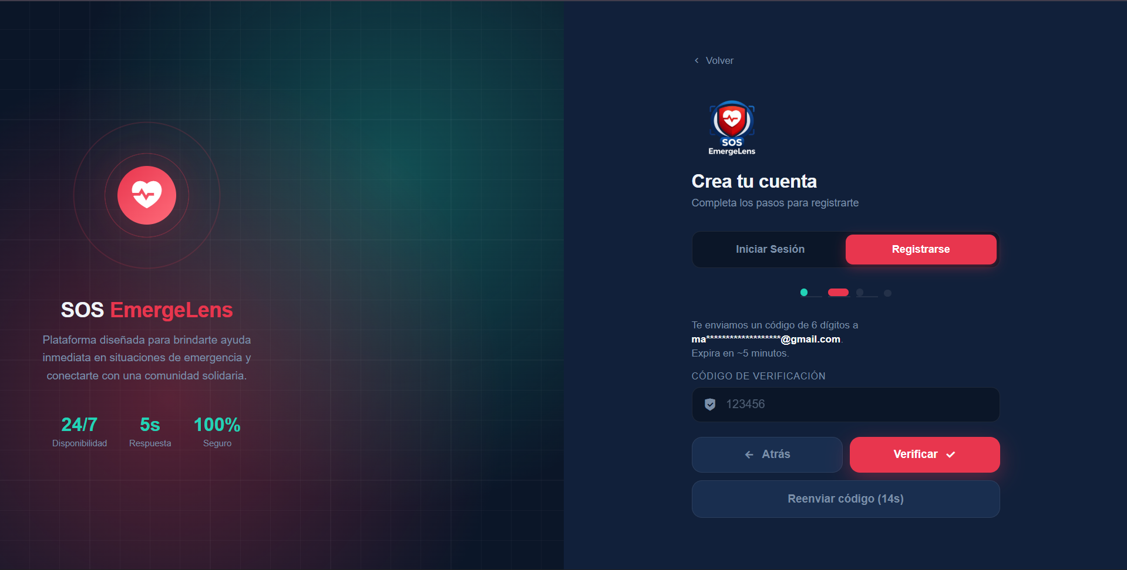

5.3 Paso 3 — Contraseña
Campo | Descripción | Observaciones
Contraseña | Mínimo 8 caracteres. | Combina letras y números para mayor seguridad.
Confirmar contraseña | Escribe exactamente la misma contraseña. | Deben coincidir para poder continuar.

⚠️ IMPORTANTE: Errores comunes: 'La contraseña debe tener 8+ caracteres' · 'Las contraseñas no coinciden'.

5.4 Paso 4 — PIN y consentimientos
Campo | Descripción | Observaciones
PIN de 4 dígitos | Cuatro números de tu elección. Ej: 1234. | Este PIN se usará para cancelar emergencias. Guárdalo en un lugar seguro.
Términos y Condiciones | Casilla obligatoria. | Debes aceptarla para completar el registro.
Compartir ubicación | Casilla opcional. | Autoriza compartir ubicación en tiempo real durante emergencias.

Presiona Crear cuenta. Al finalizar, quedarás con sesión iniciada automáticamente.

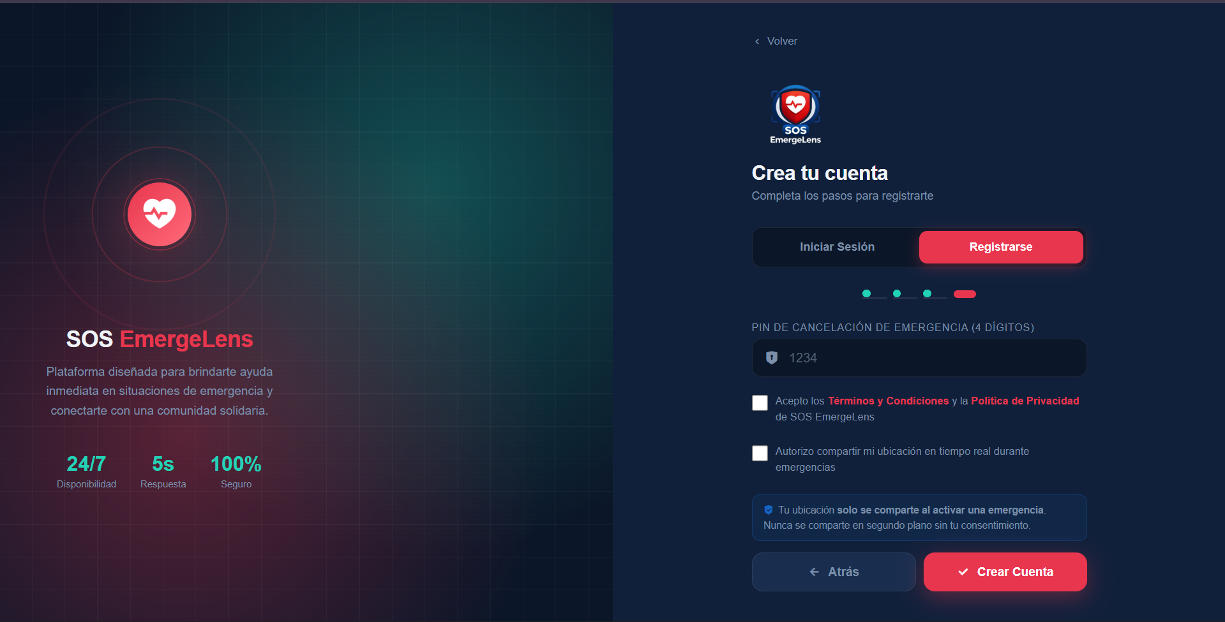

6. INICIAR SESIÓN

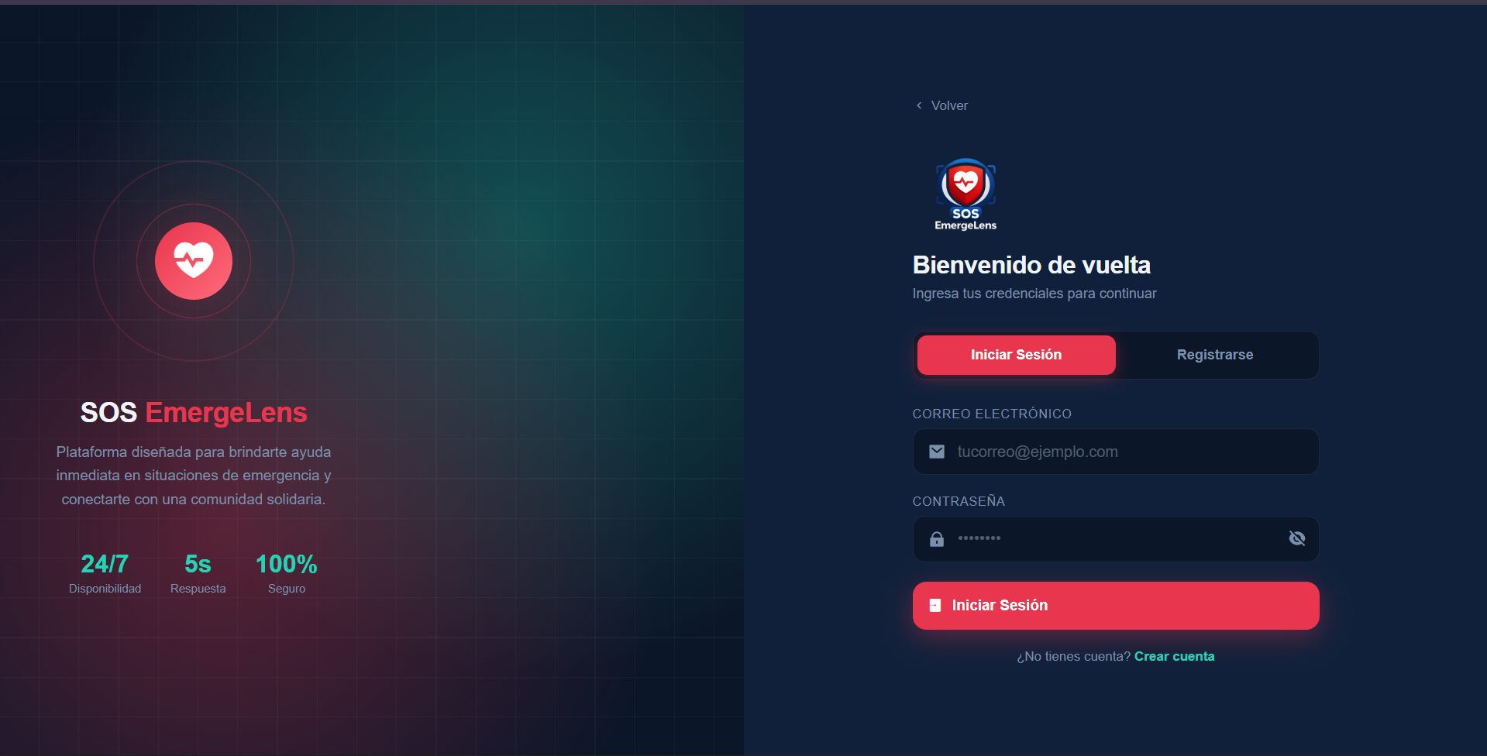

Campo | Descripción | Observaciones
Correo electrónico | El correo con el que te registraste.
Contraseña | La contraseña que estableciste al registrarte.

Presiona Iniciar sesión. La sesión se mantiene activa con cookies; no necesitas volver a ingresar al cambiar de pantalla.

⚠️ IMPORTANTE: Si ves el mensaje 'Demasiados intentos fallidos', espera aproximadamente 60 segundos antes de volver a intentarlo.

7. ONBOARDING — CONFIGURACIÓN INICIAL (USUARIOS NUEVOS)

El Onboarding aparece automáticamente si el sistema detecta que es tu primer ingreso. Tiene 4 pasos y guarda tu perfil inicial y tus contactos de emergencia.

7.1 Paso 1/4 — Datos personales
Campo | Descripción | Observaciones
Edad | Número. Ej: 23.
Sexo | Selector. Elige la opción que corresponda.
Dirección | Dirección completa: calle, sector, ciudad.
Teléfono | 10 dígitos sin espacios ni guiones.
Correo | Debe contener @.

7.2 Paso 2/4 — Información médica
Esta información se usará en emergencias para informar a los servicios de respuesta.

Campo | Descripción | Observaciones
Tipo de sangre | Obligatorio. Opciones: A+, A-, B+, B-, AB+, AB-, O+, O-. | Error si no se selecciona.
Alergias | Texto, máximo 300 caracteres. Ej: Penicilina, Polen. | Opcional pero muy recomendado.
Condiciones médicas | Texto, máximo 300 caracteres. Ej: Diabetes, Hipertensión. | Opcional.
Problemas de salud adicionales | Texto, máximo 500 caracteres. | Opcional.

7.3 Paso 3/4 — Contacto de emergencia principal
📷 INSERTAR AQUÍ: Captura del formulario de Contacto principal (Paso 3 del Onboarding)

Campo | Descripción | Observaciones
Nombre completo | Nombre y apellido del contacto. | Obligatorio.
Teléfono | 10 dígitos. | Obligatorio.
Correo electrónico | Debe contener @. | Obligatorio.
Relación | Selector: Familiar, Amigo, Pareja, etc. | Obligatorio.

7.4 Paso 4/4 — Contacto de respaldo
Igual que el paso 3, pero para un segundo contacto de emergencia. Todos los campos son obligatorios.

Presiona Finalizar para guardar todo y entrar al Dashboard.

8. ACTIVAR UNA EMERGENCIA (SOS)

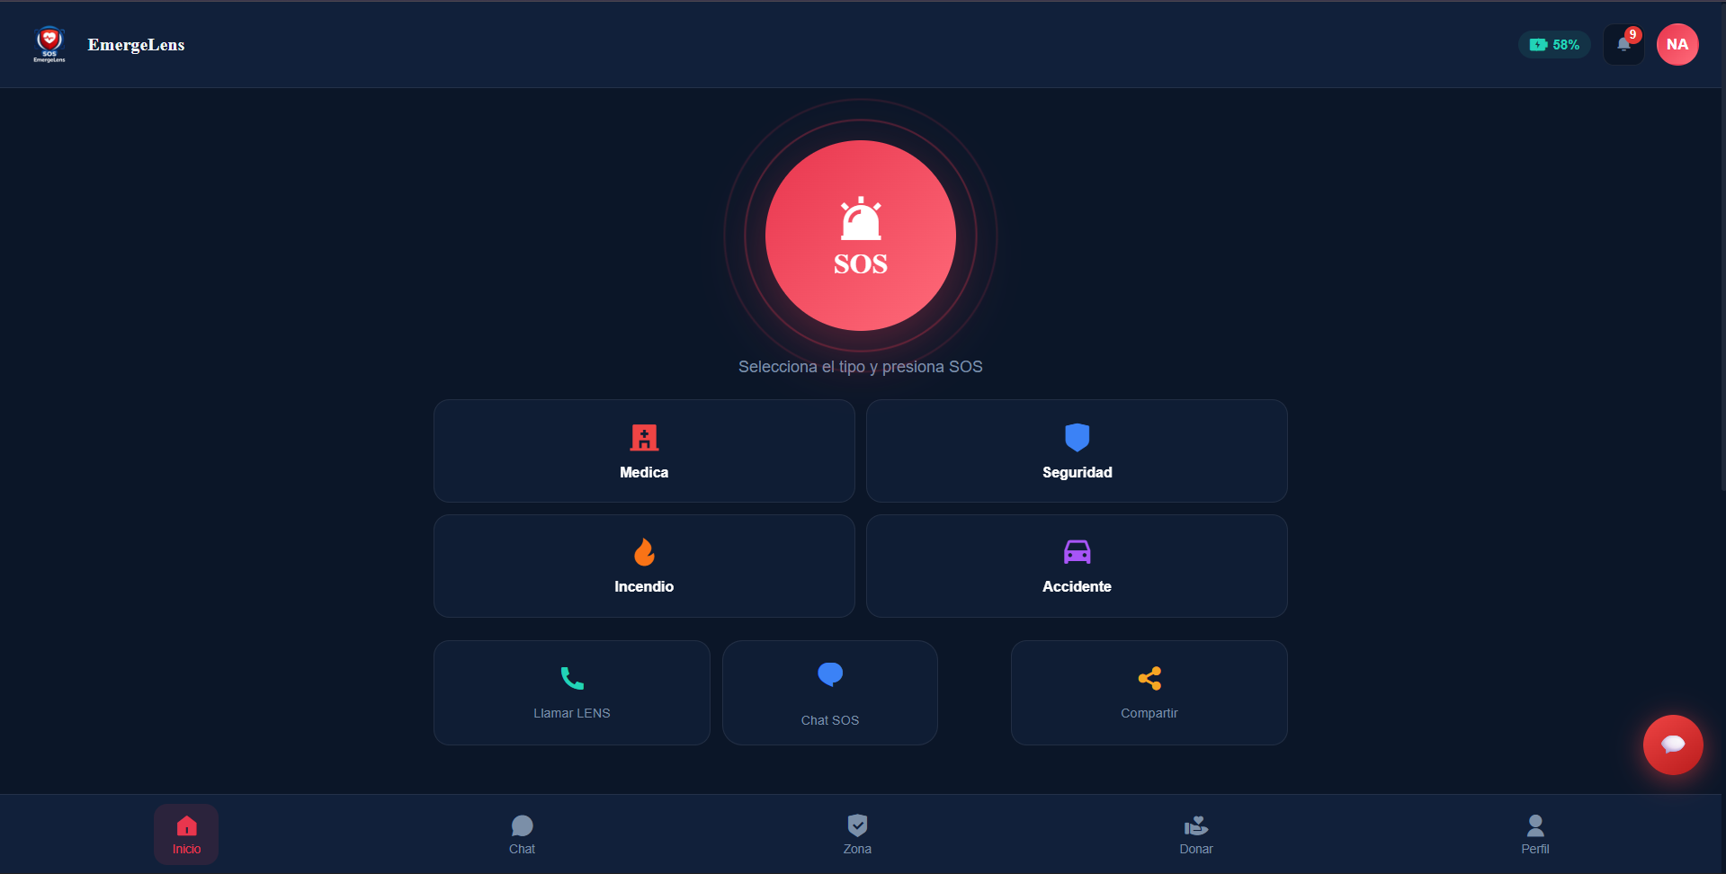

8.1 Seleccionar el tipo de emergencia
Antes de activar el SOS, selecciona el tipo de emergencia tocando una de las tarjetas:
- Emergencia Médica
- Emergencia de Seguridad
- Incendio
- Accidente

📌 NOTA: Si vuelves a tocar el mismo tipo, puede deseleccionarse. La selección es opcional pero ayuda al sistema a asignar la unidad correcta.

8.2 Presionar el botón SOS
Pasos para activar la emergencia:

1 | Selecciona el tipo de emergencia (opcional pero recomendado).
2 | Presiona el botón SOS / Enviar ubicación.
3 | Espera el mensaje 'Obteniendo ubicación...'.
4 | Si no hay señal GPS disponible, el sistema puede enviar la alerta sin coordenadas.
5 | Verás un mensaje de confirmación cuando la alerta sea enviada.

8.3 Compartir ubicación (copiar enlace)
Si necesitas compartir tu ubicación manualmente por WhatsApp o SMS:

1 | Presiona el botón 'Compartir ubicación'.
2 | Acepta el permiso de ubicación si el navegador lo solicita.
3 | El sistema copiará automáticamente un enlace de Google Maps a tu portapapeles.
4 | Pega el enlace en el chat o mensaje que desees.

9. PANTALLA DE EMERGENCIA ACTIVA

Esta pantalla se abre automáticamente cuando el SOS está activo. Aquí puedes monitorear y gestionar la emergencia en curso.

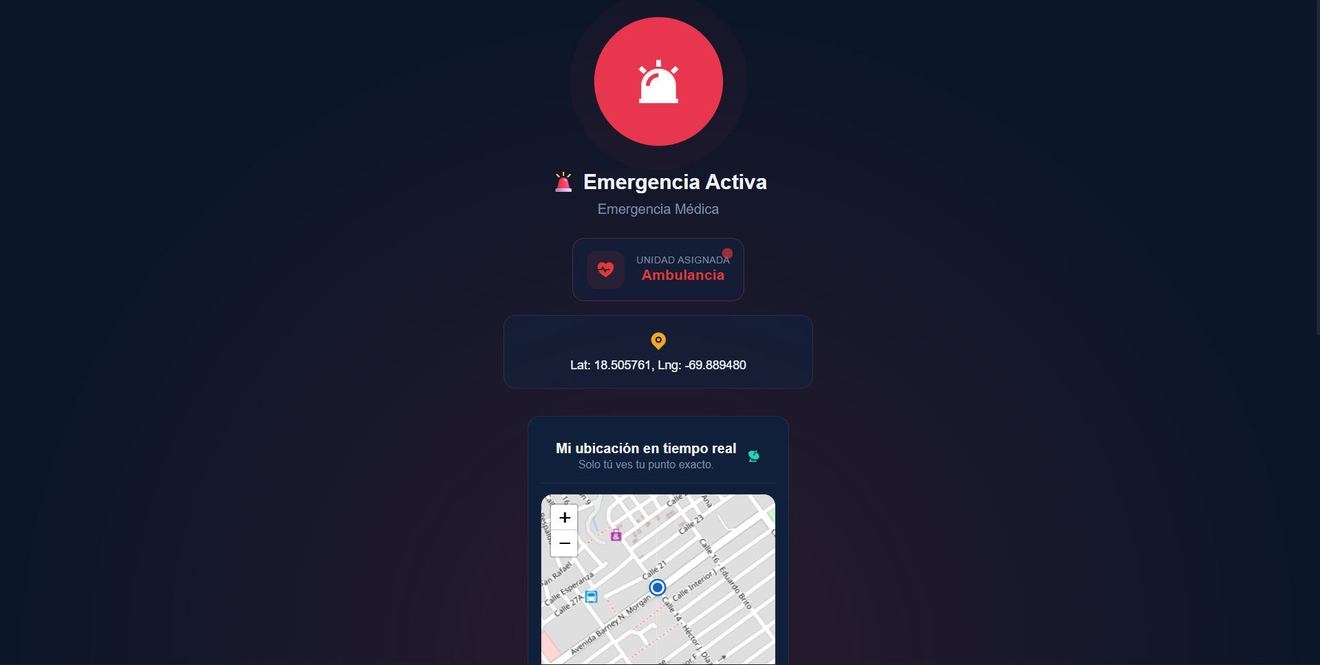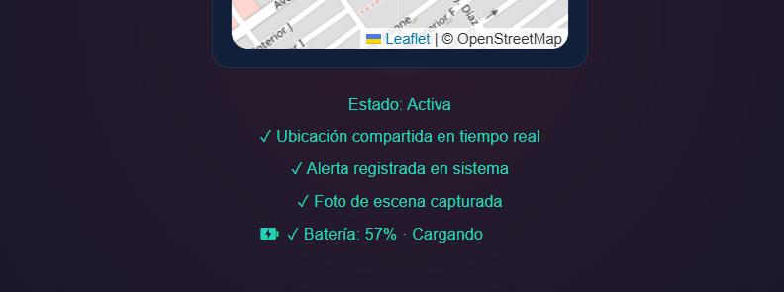

9.1 Información que verás en pantalla
- Estado de la emergencia: Activa · En seguimiento · Resuelta · Falsa alarma · Cancelada.
- Ubicación GPS en tiempo real (latitud/longitud) con mapa Leaflet.
- Nivel de batería del dispositivo (si el navegador lo soporta).
- Unidad asignada (si el operador la asignó): Ambulancia, Policía, Bomberos, Rescate.

9.2 Evidencia: foto automática
Al activar el SOS, la app intenta abrir la cámara y capturar una foto automáticamente. Si el permiso de cámara no está concedido, esta función no estará disponible.

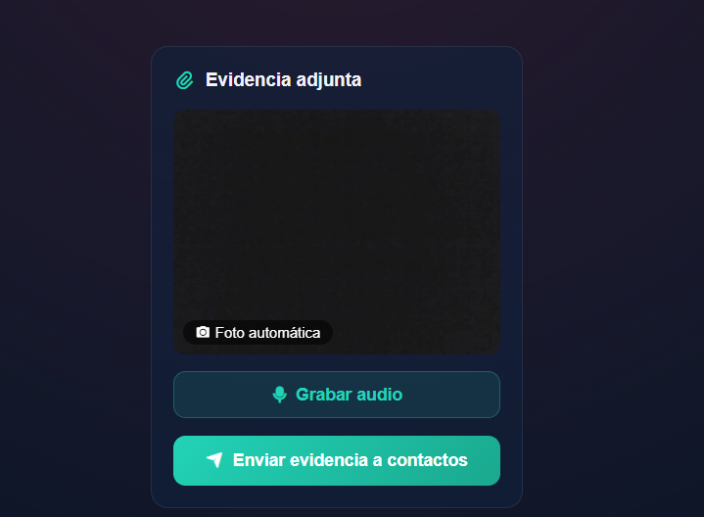

9.3 Evidencia: grabación de audio
Para grabar audio como evidencia:

1 | Presiona el botón 'Grabar audio'.
2 | Habla claramente describiendo la situación.
3 | Presiona 'Detener' cuando termines.
4 | Puedes reproducir el audio para verificarlo.
5 | Si te equivocaste, usa el botón de borrar e intenta de nuevo.
6 | Presiona 'Enviar evidencia a contactos' para registrarla.

9.4 Cancelar la emergencia (con PIN)
⚠️ IMPORTANTE: Solo puedes cancelar la emergencia si conoces el PIN de 4 dígitos configurado durante el registro.

1 | Presiona el botón 'Cancelar Emergencia (PIN)'.
2 | En el modal que aparece, escribe tu PIN de 4 dígitos.
3 | Presiona Confirmar.

Si el PIN es incorrecto, verás el mensaje 'PIN incorrecto'. Verifica que estás usando el PIN configurado al registrarte.

10. LLAMADA CON LENS (SIMULADOR)

LENS es el asistente virtual de SOS EmergeLens. La llamada es un simulador donde LENS habla con voz sintetizada y escucha tu voz con reconocimiento del navegador.

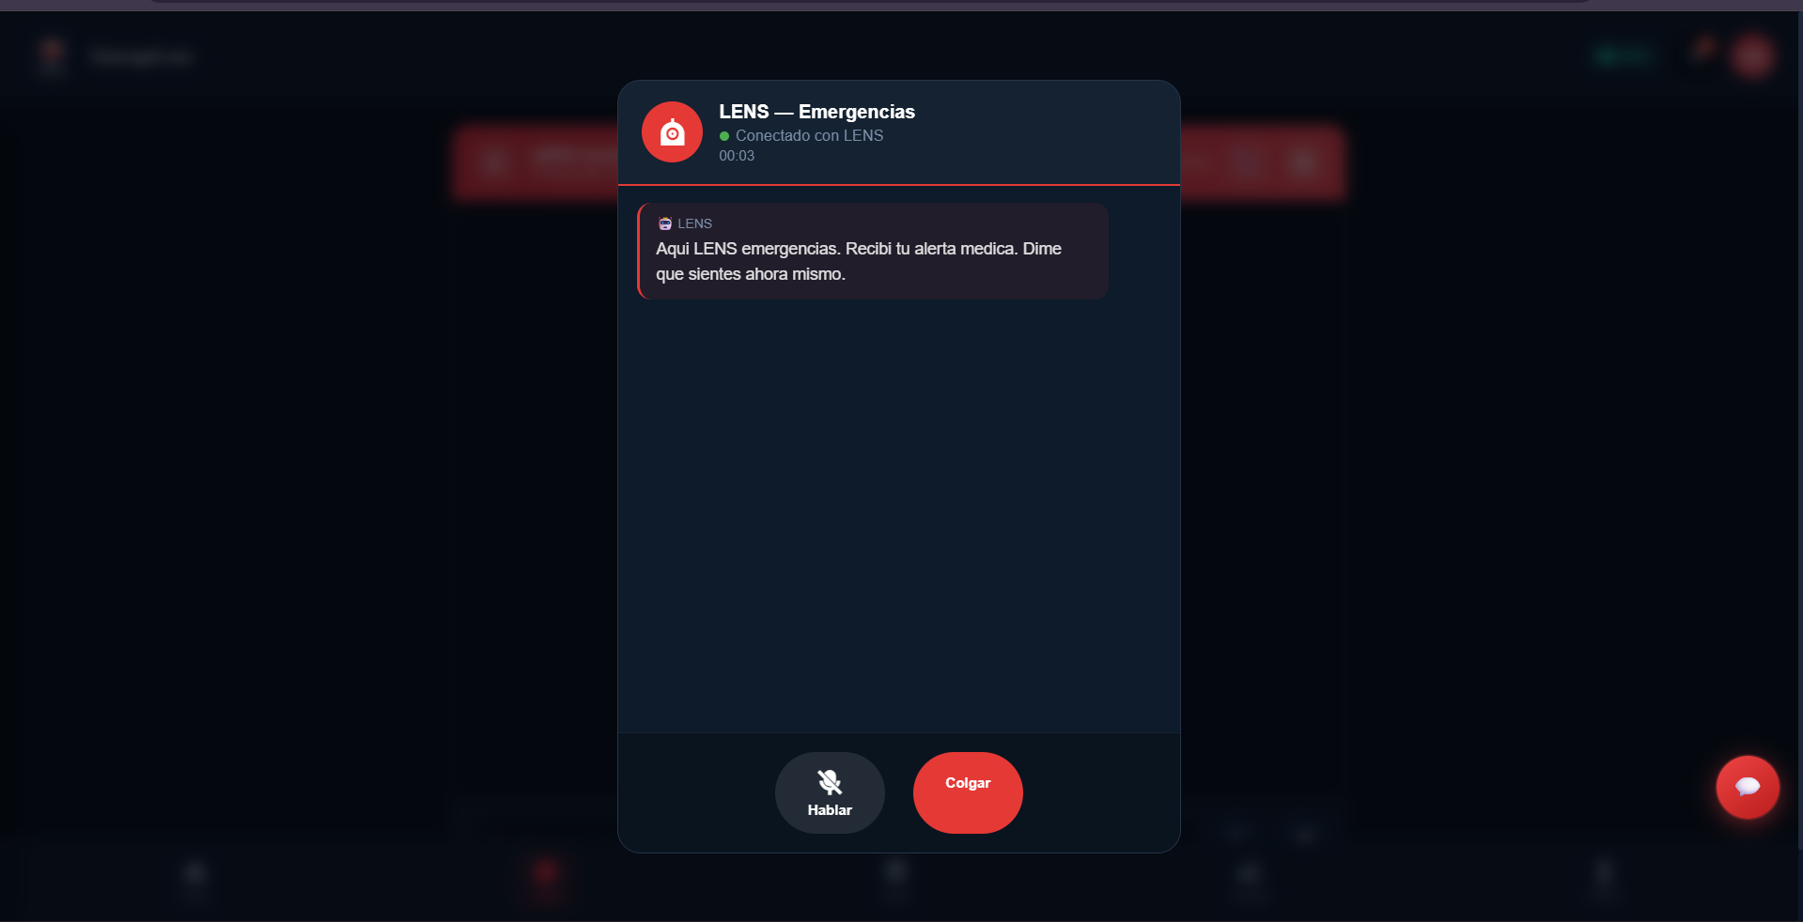)

10.1 Requisitos para la llamada
- Permiso de micrófono concedido en el navegador.
- Navegador compatible con reconocimiento de voz (Chrome recomendado).

10.2 Cómo usar la llamada
1 | Presiona el botón 'Llamar a LENS' desde el Inicio o desde la pantalla de Emergencia Activa.
2 | Verás el estado 'Llamando a LENS...' y luego 'Conectado con LENS'.
3 | Presiona el botón 'Hablar' para activar el micrófono.
4 | Habla con frases cortas y claras. Haz una pequeña pausa al terminar.
5 | LENS responderá basándose en lo que dijiste.
6 | Para terminar la llamada, presiona 'Colgar'.

📌 NOTA: Si estás en modo de emergencia activa, al colgar se te pedirá el PIN de 4 dígitos para cancelar la emergencia.

Consejos para una llamada efectiva
- Habla claro y en frases cortas.
- Di primero qué te pasa y dónde estás.
- Si hay peligro inmediato, busca un lugar más seguro antes de hablar.
- Si tu estado cambia, comunícalo ('me mareo', 'me falta el aire').
- Si LENS hace una pregunta, responde solo esa pregunta.

11. CHAT LENS

Además de la llamada, puedes comunicarte con LENS mediante mensajes de texto o notas de voz (que se transcriben automáticamente).

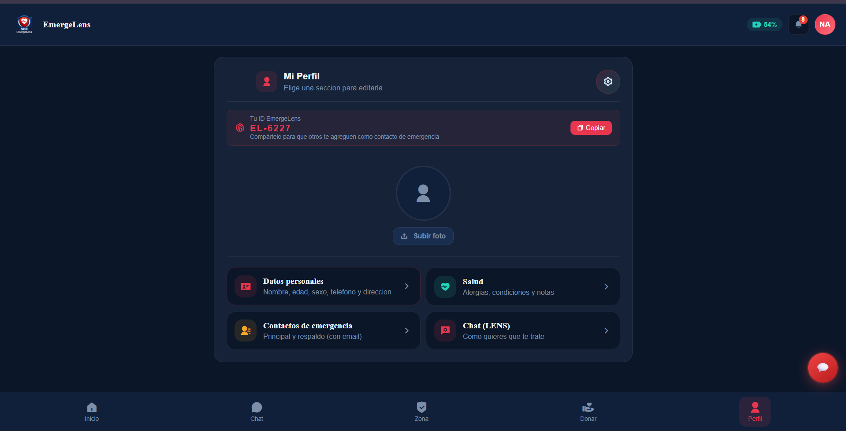

11.1 Enviar un mensaje de texto
1 | Ve a la pestaña Chat desde la barra de navegación inferior.
2 | Escribe tu mensaje en el campo de texto de la barra inferior.
3 | Presiona el botón de enviar.
4 | Espera la respuesta de LENS.

11.2 Enviar una nota de voz
1 | Presiona el ícono de micrófono en la barra inferior del chat.
2 | Habla tu mensaje.
3 | Presiona detener.
4 | Espera el mensaje 'Transcribiendo...' — LENS procesará el audio y responderá.

12. MI PERFIL

Desde el módulo de Perfil puedes ver y actualizar todos tus datos personales, médicos y de contacto.



12.1 Datos personales
Campo | Descripción | Observaciones
Nombre | Nombre y apellido.
Correo | Tu correo de acceso.
Teléfono | 10 dígitos.
Dirección | Dirección completa.
Edad | Número.
Sexo | Selector.

12.2 Datos médicos
Campo | Descripción | Observaciones
Tipo de sangre | Obligatorio. | Vital para emergencias médicas.
Alergias | Texto libre.
Condiciones médicas | Texto libre.
Problemas de salud adicionales | Texto libre.

12.3 Foto de perfil
1 | Selecciona una imagen desde tu dispositivo.
2 | Verifica la vista previa.
3 | Presiona Guardar.

12.4 ID EmergeLens (EL-XXXX)
Tu ID EmergeLens es un identificador único asignado automáticamente (formato EL-XXXX). Puedes compartirlo con otras personas para que te agreguen como contacto de emergencia.

12.5 Instrucciones personalizadas para LENS
Puedes escribir instrucciones para personalizar cómo LENS se comunica contigo. Ejemplos:
- 'Háblame siempre en tono formal.'
- 'Responde de forma breve y directa.'
- 'Tengo dificultad auditiva, usa frases muy cortas.'

Presiona Guardar para aplicar los cambios.

13. CONTACTOS DE EMERGENCIA

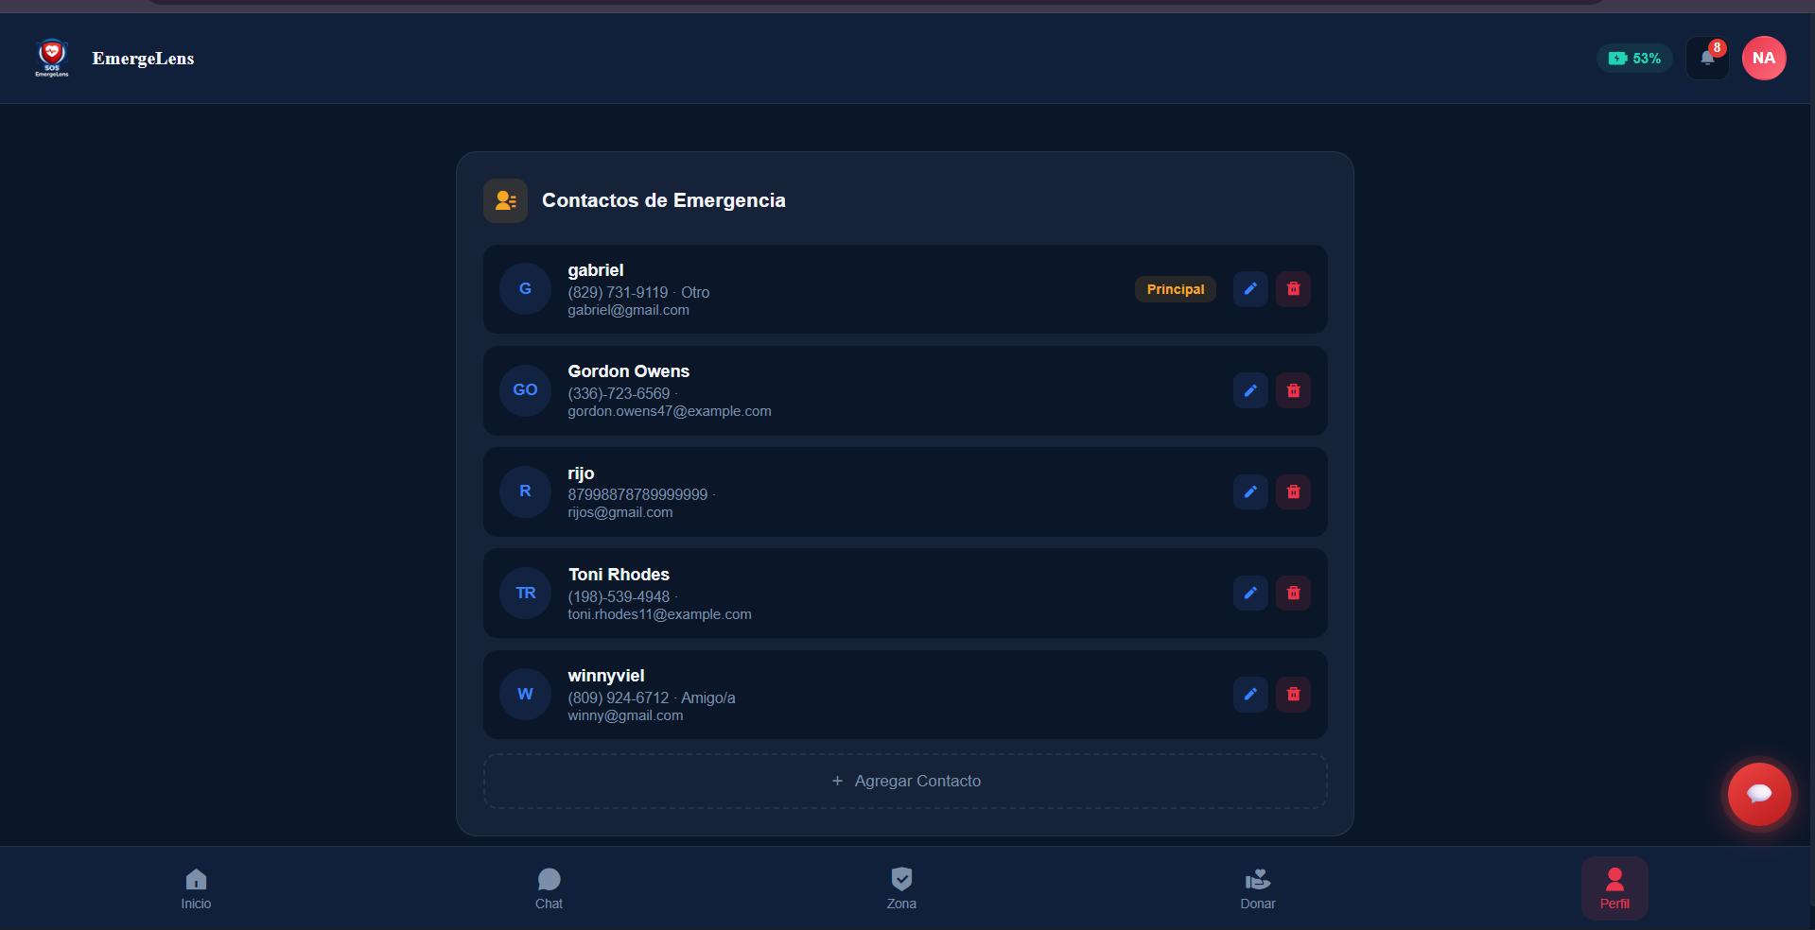

13.1 Agregar o editar un contacto
Campo | Descripción | Observaciones
Nombre | Nombre completo. Máximo 60 caracteres. | Obligatorio.
Teléfono | 10 dígitos. | Obligatorio.
Correo electrónico | Debe contener @. Máximo 120 caracteres. | Opcional.
Relación | Selector: Familiar, Amigo, Pareja, etc. | Obligatorio.
Contacto principal | Casilla para marcarlo como principal. | Opcional.

📌 NOTA: También puedes buscar un contacto por su ID EmergeLens (EL-XXXX) para rellenar automáticamente los campos.

13.2 Eliminar un contacto
Presiona el ícono de eliminar en la tarjeta del contacto. El sistema pedirá confirmación. Esta acción no se puede deshacer.

14. MEDICAMENTOS Y RECORDATORIOS

Desde el módulo de Medicamentos (accesible desde Inicio o desde Perfil > Info Médica) puedes gestionar tus medicamentos y recibir recordatorios.

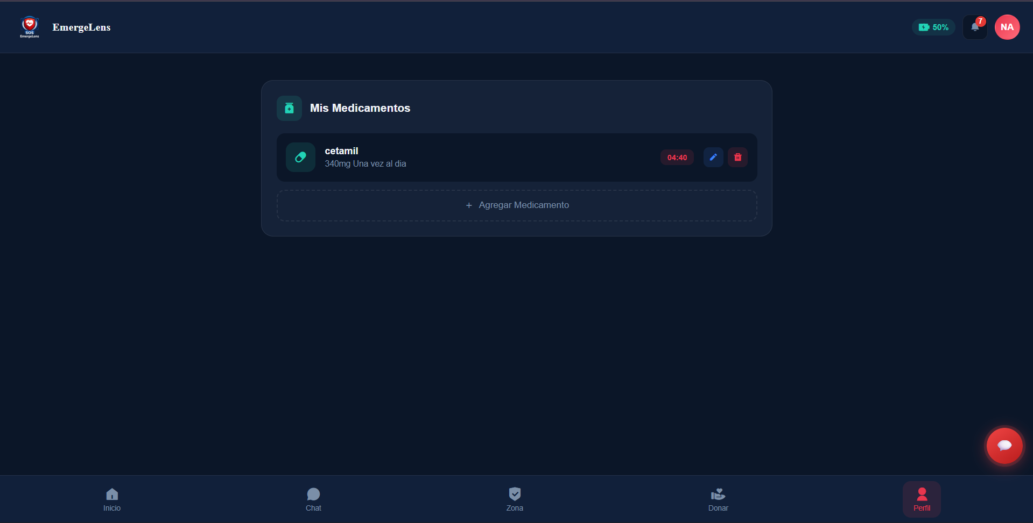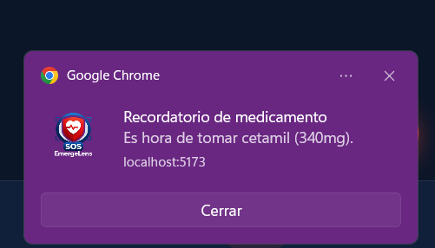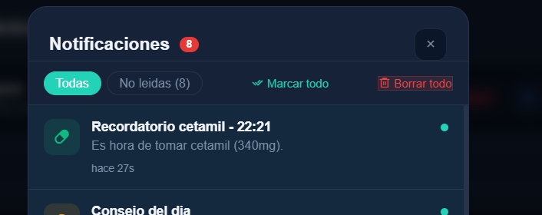

14.1 Agregar un medicamento
Campo | Descripción | Observaciones
Nombre | Nombre del medicamento. | Obligatorio.
Dosis | Cantidad y unidad. Ej: 500mg. | Obligatorio.
Hora | Selector de hora en formato HH:MM. | Obligatorio.
Frecuencia | Selector: Una vez al día / Cada 8h / Cada 12h / Según necesidad. | Obligatorio.

⚠️ IMPORTANTE: El sistema enviará un recordatorio a la hora configurada. Para recibir notificaciones del sistema debes haber concedido ese permiso al navegador.

15. ZONAS SEGURAS Y PELIGROSAS (GEOFENCE)

El módulo Zona (accesible desde la barra inferior) te permite definir áreas geográficas como seguras o peligrosas. El sistema registra cuando entras o sales de ellas.

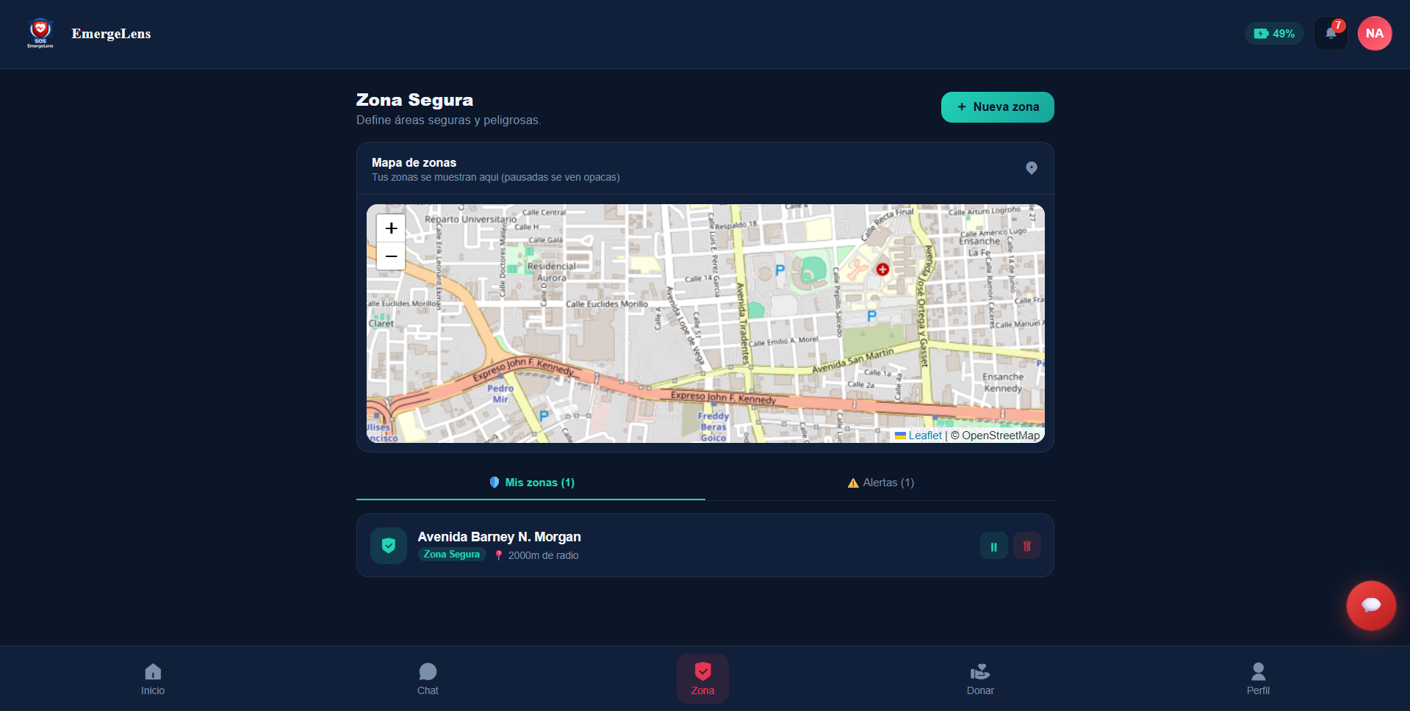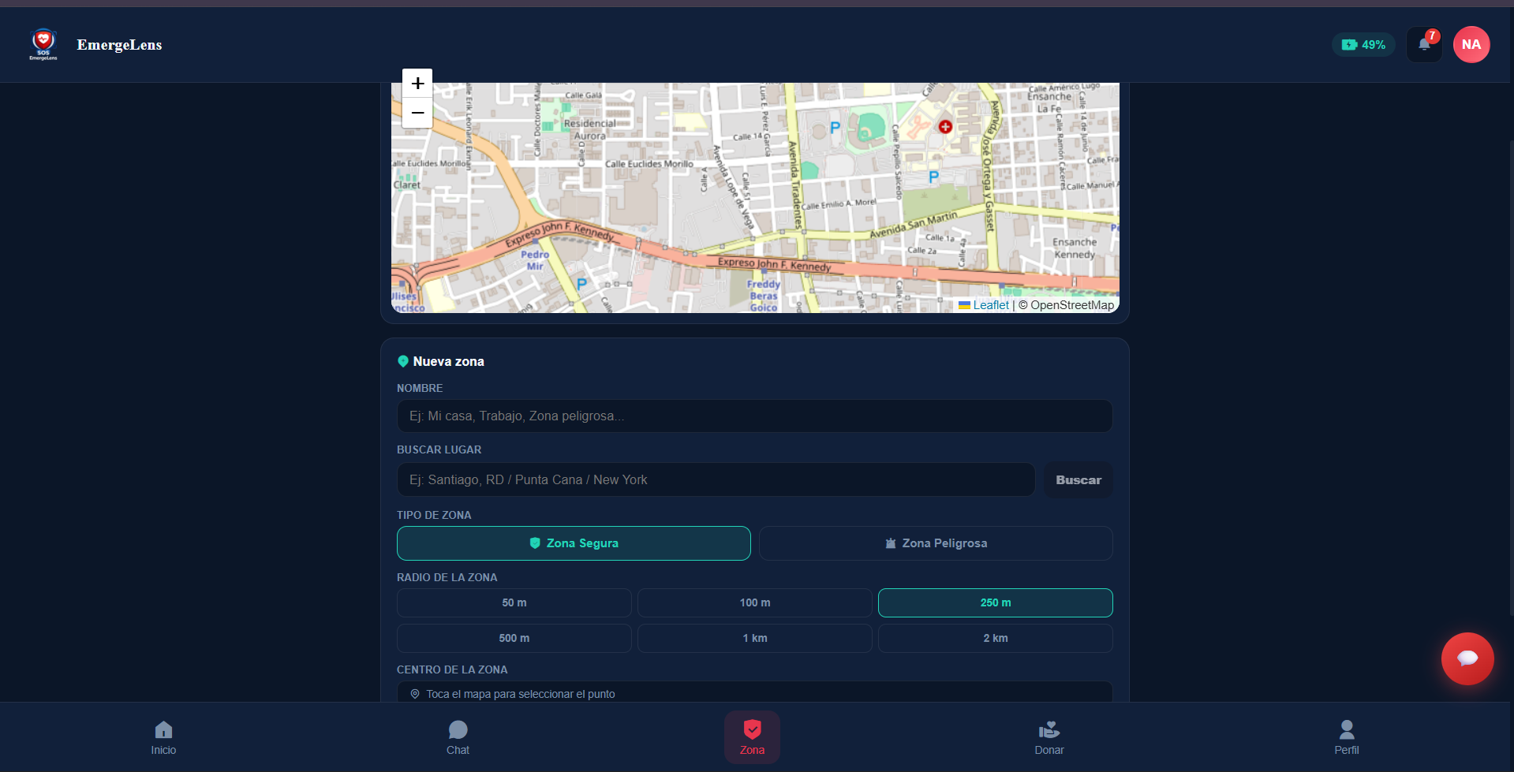

15.1 Crear una zona
1 | Selecciona un punto en el mapa.
2 | Define el nombre de la zona.
3 | Elige el tipo: Segura o Peligrosa.
4 | Establece el radio en metros.
5 | Guarda la zona.

15.2 Confirmación de peligro
Si el sistema detecta que estás en una zona peligrosa o sospechosa, puede enviarte una notificación preguntando si hay peligro:
- Si respondes No: el sistema registra que estás bien.
- Si respondes Sí: se activa automáticamente un SOS de tipo Seguridad.

16. NOTIFICACIONES

El ícono de campana en la barra superior abre tu bandeja de notificaciones.

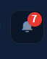
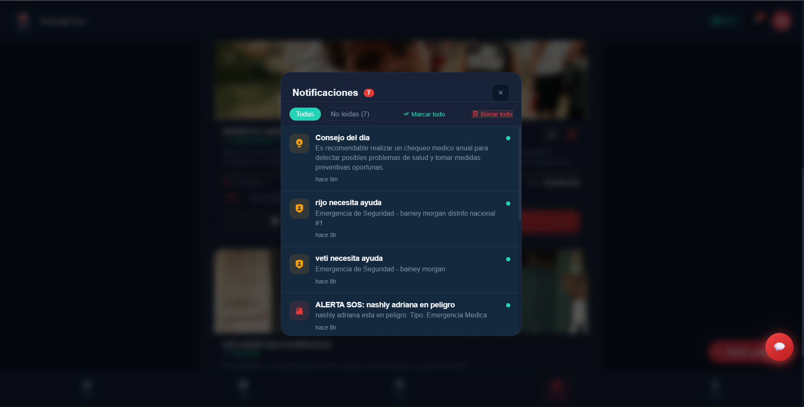

Campo | Descripción | Observaciones
contact_alert | Alguien te ha agregado como contacto de emergencia.
danger_confirm | Confirmación de peligro en zona geofence.
med_reminder | Recordatorio de medicamento.
daily_tip | Consejo del día generado por el sistema.
operator_msg | Mensaje directo de un operador. | Toca la notificación para abrir el chat.
donation | Actividad relacionada con donaciones.

Desde la bandeja puedes: ver todas las notificaciones o solo las no leídas, marcar como leído individualmente o todas a la vez, y borrar todas.

17. DONACIONES

El módulo Donar te permite ver campañas de ayuda activas, contribuir con una donación y crear tus propias campañas.

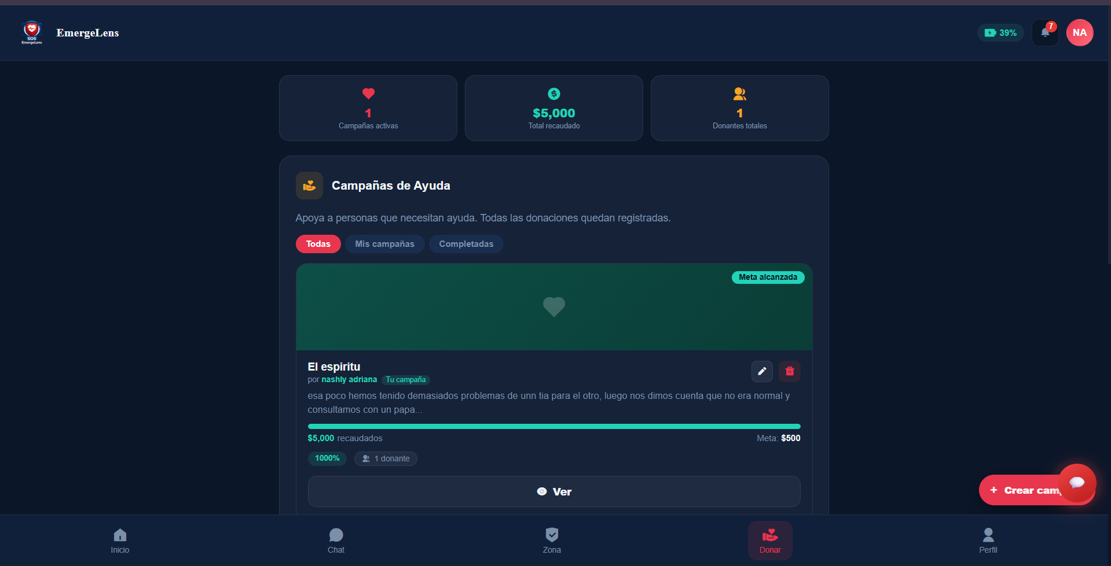
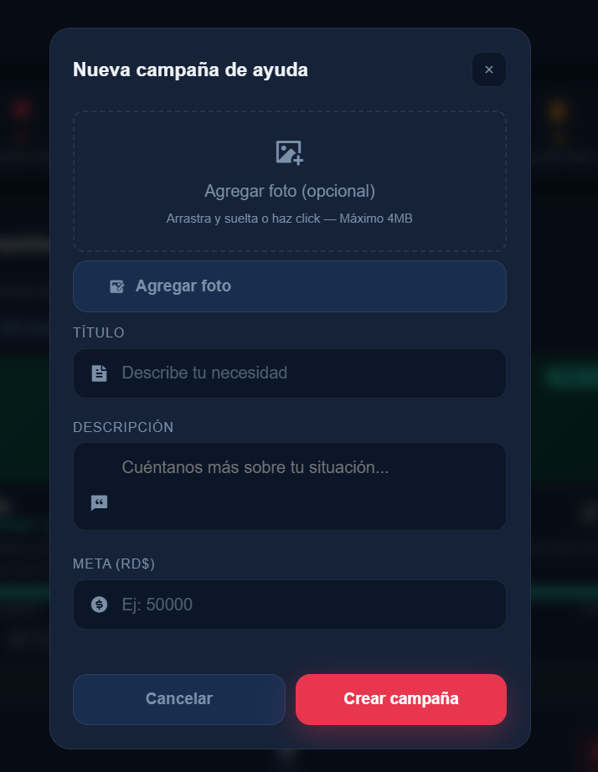

17.1 Crear una campaña
Campo | Descripción | Observaciones
Foto | Imagen representativa de la campaña. | Opcional.
Título | Nombre de la campaña. | Obligatorio.
Descripción | Explicación del objetivo de la campaña. | Recomendado.
Meta (RD$) | Monto objetivo a recaudar. | Obligatorio.

17.2 Realizar una donación
Paso 1 — Detalles de la donación:
- Selecciona un monto preestablecido o escribe uno manual.
- Elige el método de pago: Tarjeta, Transferencia o Billetera.
- Completa los campos correspondientes al método seleccionado.
- Agrega un mensaje opcional.

Paso 2 — Verificación:
- Recibirás un código OTP de 6 dígitos por notificación del sistema.
- Ingrésalo en el campo correspondiente.
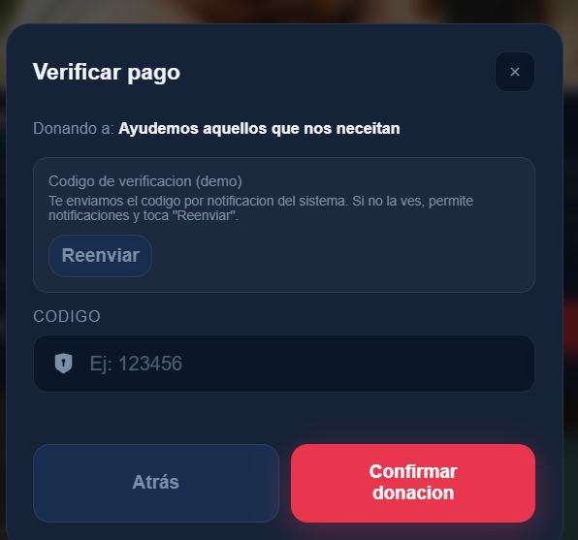
- Presiona Confirmar donación.
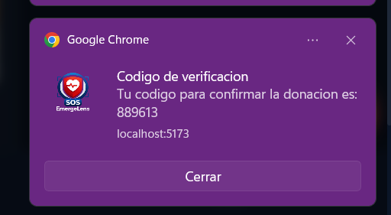
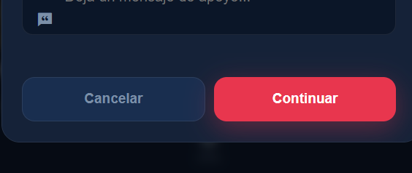
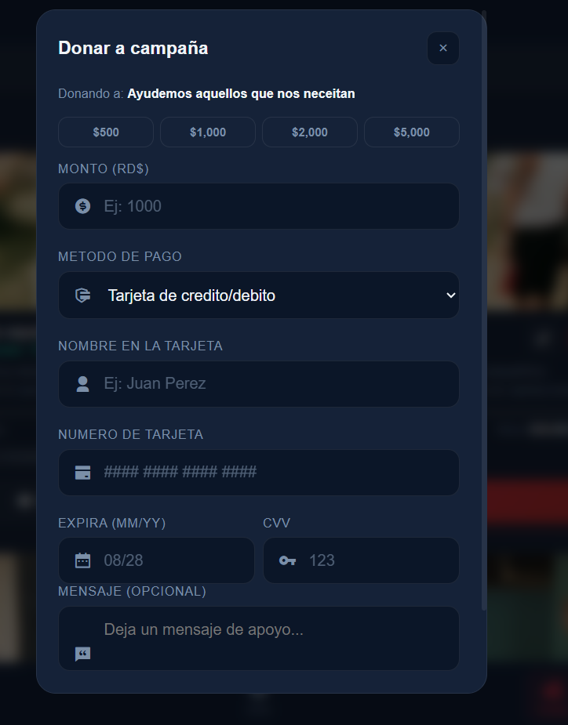

18. HISTORIAL

Desde el Perfil puedes acceder al Historial, que incluye dos tipos de registros:
- Historial de emergencias activadas (SOS).
- Eventos de zonas geofence (entradas y salidas).

Desde el historial puedes exportar un PDF con el detalle de un incidente específico para conservarlo como registro.

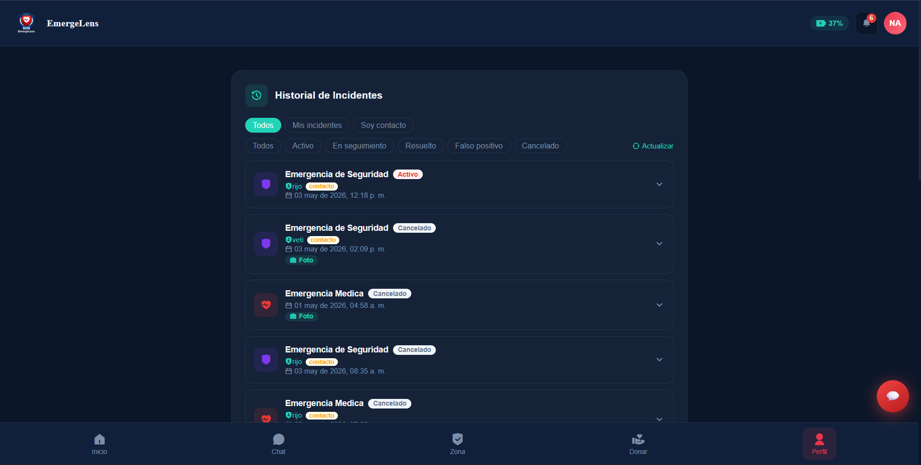
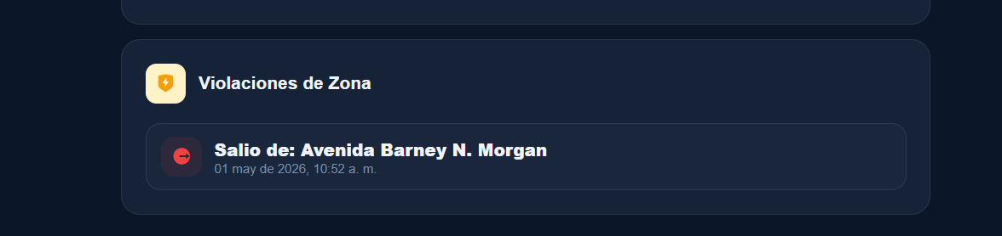

19. MÓDULO DE ADMINISTRADOR/OPERADOR

📌 NOTA: Este módulo es exclusivo para cuentas con rol de administrador. Si eres usuario normal, puedes omitir esta sección.

19.1 Panel de alertas
- Ver todas las emergencias activas.
- Expandir el detalle de cada incidente.
- Cambiar el estado a 'En seguimiento' o 'Resuelto'.
- Ver la ubicación del afectado en Google Maps.
- Asignar una unidad de respuesta (Ambulancia, Policía, Bomberos, Rescate).

19.2 Geofence Admin
- Ver todas las zonas de todos los usuarios.
- Buscar zonas por nombre o usuario.
- Activar, desactivar o eliminar zonas.
- Ver eventos recientes.
- Crear zonas para usuarios específicos.

19.3 Auditoría
- Ver el registro de acciones del sistema.
- Filtrar por tipo de acción.
- Navegar con paginación.
- Exportar el registro (si está habilitado).

19.4 Panel de operador
- Ver conversaciones de chat por usuario.
- Identificar mensajes no leídos.
- Responder chats directamente.
- Gestionar mensajes automáticos.

20. SOLUCIÓN DE PROBLEMAS (TROUBLESHOOTING)

Problema | Solución
No aparece mi ubicación / 'Obteniendo ubicación...' no termina | 1) Revisa los permisos del navegador (ícono de candado en la barra de direcciones).  2) Permite la ubicación.  3) Activa el GPS del dispositivo.  4) Si estás en HTTP, intenta en HTTPS o localhost.
No puedo grabar audio / El micrófono no funciona | 1) Permite el micrófono en los permisos del navegador.  2) Verifica el dispositivo de entrada en la configuración del sistema.  3) Cierra otras aplicaciones que estén usando el micrófono.
No se captura la foto automática | 1) Permite el acceso a la cámara.  2) Verifica que el dispositivo tenga cámara funcional.  3) Intenta recargar la página.
No llegan notificaciones del sistema (pop-ups) | 1) Permite las notificaciones del navegador.  2) Revisa si tienes activado el modo 'No molestar' en tu sistema operativo.  3) Verifica que el sitio no esté bloqueado.
'Demasiados intentos fallidos' al iniciar sesión | Espera aproximadamente 60 segundos y vuelve a intentarlo.
No puedo cancelar la emergencia | Verifica que estás usando el PIN de 4 dígitos configurado durante el registro.
LENS no escucha mi voz | 1) Confirma que el permiso de micrófono está concedido.  2) Recarga la página.  3) Usa Google Chrome para mayor compatibilidad.
La llamada con LENS no conecta | Verifica tu conexión a Internet. Si el problema persiste, sal de la llamada y vuelve a intentarlo.

21. GLOSARIO

Término | Definición
SOS | Señal de alerta de emergencia activada por el usuario.
LENS | Asistente virtual de SOS EmergeLens (chat y llamada simulada).
OTP | One-Time Password. Código de 6 dígitos de un solo uso para verificación.
Geofence | Zona geográfica definida por el usuario con un radio (segura o peligrosa).
Evidencia | Foto y/o audio capturado y adjuntado a una emergencia activa.
Unidad asignada | Servicio de respuesta asignado al incidente: Ambulancia, Policía, Bomberos o Rescate.
ID EmergeLens | Identificador único del usuario en la plataforma. Formato: EL-XXXX.
ec1 / ec2 | Contacto de emergencia principal y de respaldo, respectivamente.
Dashboard | Pantalla principal de la aplicación con acceso a todos los módulos.
PIN | Código de 4 dígitos usado para cancelar emergencias o colgar llamadas.

